2º Trabalho de Inteligência Artificial

2018/2019



Resolução do jogo do quadrado mágico e do sudoku como problemas CSP

Docente:  
Irene Pimenta Rodrigues

Realizado por:

Daniel Serrano – 35087

Miguel Serrano - 34149

24 de março de 2019

Conteúdo

Introdução: 3

1º Exercício: 4

1.a) 4

1.b) 5

1.c) 6

2º Exercício: 7

2.a) 7

2.b) 9

2.c) 9

Conclusão: 10

Introdução:

Neste trabalho, no âmbito da cadeira de Inteligência Artificial iremos resolver o jogo do quadrado mágico e do sudoku abordando estes jogos como problemas de satisfação de restrições, e, utilizando as pesquisas de backtrack e forwardcheking.

1º Exercício:

1.a)

Para representar este problema como um problema de satisfação de restrições, considerámos que cada variável tem uma posição, um domínio e o valor da respetiva posição. De referir que o domínio no nosso exemplo vai de 1 a 9 pois o quadrado é de dimensão 3x3 ():

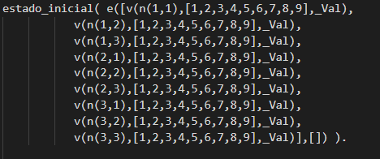

Em relação às restrições o nosso código começa por verificar se todos os elementos do tabuleiro são diferentes:



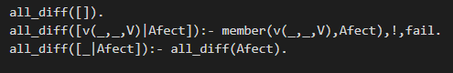

De seguida verifica as somas de todas as colunas, linhas e diagonais do tabuleiro, comparando essas somas com o número 15 pois é a solução correta de um tabuleiro com a dimensão 3x3:

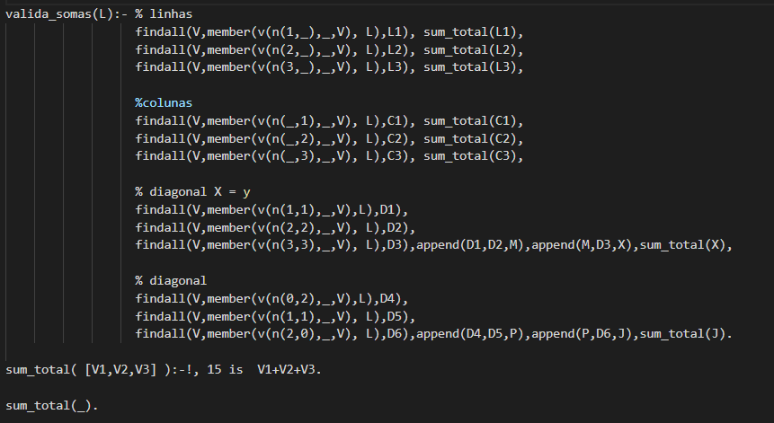

O operador sucessor utilizado foi o mesmo que foi utilizado durante as aulas práticas:



1.b)

Neste exercício era proposto resolver o problema com o algoritmo backtracking, um algoritmo de pesquisa não informada para CSPs e que se revelou bastante eficiente na resolução deste exercício:

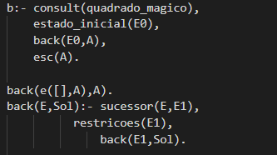

Os resultados obtidos para este algoritmo foram os seguintes:

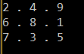 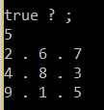 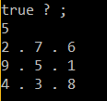 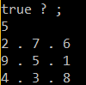

1.c)

Neste exercício era proposto resolver o problema com o algoritmo forward checking, um algoritmo que utiliza o algoritmo utilizado no exercício 1.b) mas que o completa verificando certos valores que ainda não foram definidos:

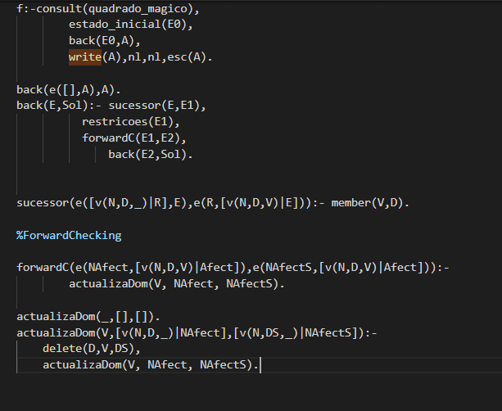

Os resultados obtidos para este algoritmo foram semelhantes ao anterior pois na execução deste jogo a diferença de eficiência não é notória:

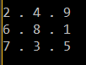 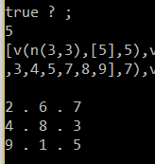 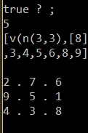 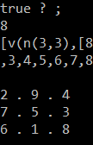

2º Exercício:

2.a)

Igualmente ao feito no primeiro exercício (quadrado mágico), iremos representar este problema como um problema de satisfação de restrições com o uso de varáveis que assumem uma posição, um domínio, e o valor da respetiva posição. De referir que neste caso, os valores das posições de cada variável (X,Y) varia entre 1-9 devido à dimensão do tabuleiro ser 9x9 (), e, o domínio das variáveis varia também entre 1-9 pois tratamos quadrantes de dimensão 3x3.

Na imagem seguinte irei apresentar como foram representados os estados iniciais: 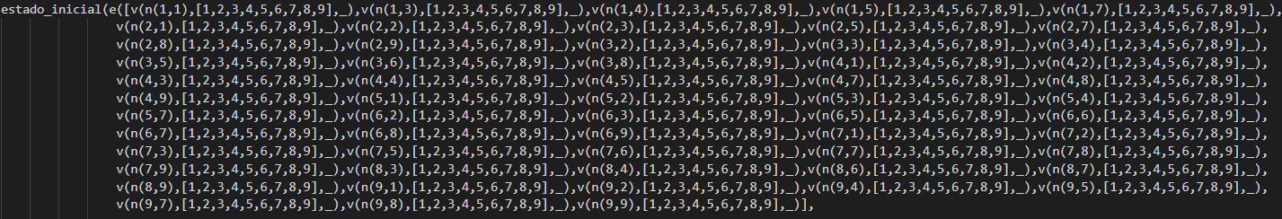

De seguida, apresento as variáveis já preenchidas:



Para representar as restrições, em primeiro foi utilizado um método semelhante ao do exercício anterior em que verificamos as linhas e as colunas, mas, sem a parte em que calculávamos as somas dos valores. Adicionámos ainda, uma restrição denominada “ver_quadrantes” que verifica se todos os 9 quadrantes, ou seja, “mini” quadrados 3x3 do tabuleiro têm todos os valores diferentes:

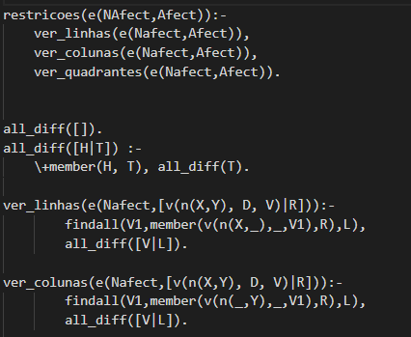

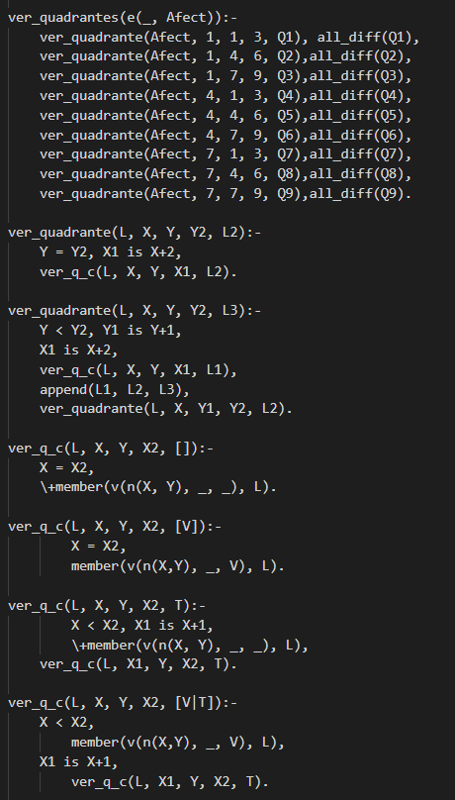

2.b)

Neste exercício era proposto resolver o problema com o algoritmo backtracking, um algoritmo de pesquisa não informada para CSPs e que se revelou bastante eficiente na resolução do exercício anterior, mas, neste caso, apesar de não o conseguir comprovar, demorou significativamente mais tempo, no entanto irei apresentar de seguida a resolução obtida:

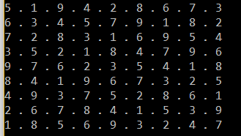



Como se pode observar com estes resultados, apenas foi possível obter uma resolução para este exercício.

2.c)

Neste exercício era proposto resolver o problema com o algoritmo forward checking, um algoritmo que utiliza o algoritmo utilizado no exercício 1.b) mas que o completa verificando certos valores que ainda não foram definidos, no entanto, ao utilizar o algoritmo funcional do exercício anterior, não conseguis obter nenhum resultado:



Conclusão:

Com a realização deste trabalho ficámos a ter mais conhecimento sobre os tipos de backtracking e forward checking o que, no futuro, penso que estes conhecimentos nos irão dar bastante jeito.  
No entanto, tivemos bastantes dificuldades a implementar o algoritmo de forward checking, principalmente de modo a que funcionasse com o problema do sudoku.